 Colégio Pedro II – Campus Humaitá I

Nome: ________________________________________________

5º ano - Turma: ________ Data: 14 / 07 / 2015
1º Teste de Ciências – 2º Período – Sistema Nervoso – Valor: 1,5
- Observe o esquema abaixo e numere os quadros de acordo com as estruturas indicadas:
(Valor: 0,03 cada)

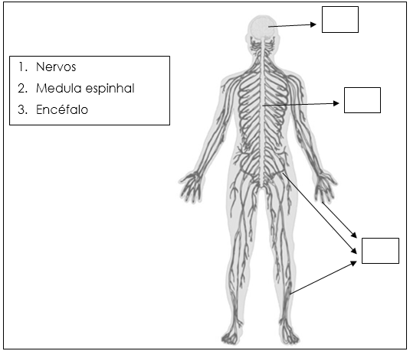

2. Relacione as colunas, escrevendo a letra correspondente a cada definição: (Valor: 0,03 cada)

- sistema nervoso | ( ) é a estrutura óssea que protege a medula espinhal.
- encéfalo | ( ) é o responsável por funções involuntárias como batimentos cardíacos e respiração.
- cérebro | ( ) é formado pelo cérebro, pelo bulbo e pelo cerebelo.
- cerebelo | ( ) é o responsável por funções como memória, pensamento, emoções e sentidos.
- bulbo | ( ) é o centro de comando do nosso corpo.
- caixa craniana | ( ) é responsável pelo equilíbrio e por coordenar nosso movimentos.
- coluna vertebral | ( ) é a estrutura óssea que protege o encéfalo.

3) Complete: (Valor: 0,03 cada)
a) Encéfalo, medula e nervos compõem o sistema _______________________________.

b) As células que compõem o tecido nervoso chamam-se ________________________.

4) Observe a imagem abaixo. Ela mostra um surfista na Praia do Arpoador no Rio de Janeiro.
(Valor: 0,02 cada)

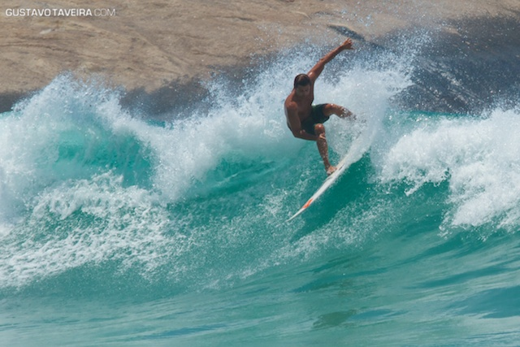
a) Que órgão do Sistema Nervoso Central está atuando quando o surfista decide entrar na água? ______________________________
b) Que órgão do Sistema Nervoso Central permite ao surfista equilibrar-se na prancha? __________________________________________________________________
c) Que sentidos o surfista utiliza quando:
- veste uma roupa especial antes de entrar na água?
_____________________________

- sente a água e o vento em seu corpo?
__________________________________________
- percebe o gosto salgado da água?
_____________________________________________

- vê a aproximação de uma onda a sua frente?
___________________________________
- sente o cheiro do mar?
__________________________________________________________

5) Escreva uma situação onde o sistema nervoso funcione, independente de sua vontade.
________________________________________________________________________________
________________________________________________________________________________
Juliano Pinto, de 29 anos, que é paraplégico, deu um "chute simbólico" em uma bola de futebol na abertura da Copa do Mundo, na Arena Corinthians, utilizando o exoesqueleto, equipamento desenvolvido pela equipe do neurocientista brasileiro Miguel Nicolelis. O jovem teve um acidente de carro há quase oito anos e sofreu paraplegia completa de tronco inferior e membros inferiores.
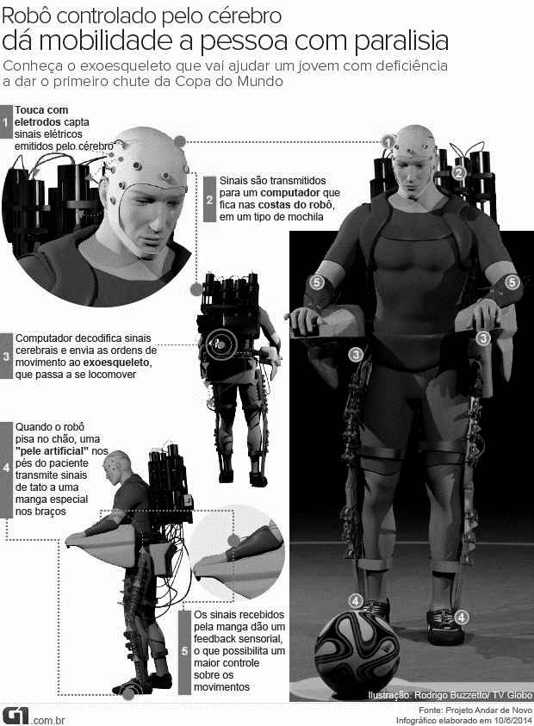

6) O processo de funcionamento do exoesqueleto mecânico tenta repetir o caminho que o sistema nervoso faz para comandar o sistema locomotor.
Como isto acontece em uma pessoa que não necessita do exoesqueleto? Escreva com suas palavras este caminho. (Valor: 0,2)
________________________________________________________________________________________________________________________________________________________________________________________________________________________________________________________________________________________________________________________________________________________________________________________________________________

7) “Juliano sofreu paraplegia completa de tronco inferior e membros inferiores.“ (Valor: 0,1)
O que esta frase significa? __________________________________________________________
________________________________________________________________________________

8) Durante o acidente houve uma lesão na coluna vertebral. O que foi lesionado nesta parte do corpo que provocou a paraplegia? (Valor: 0,1)
( ) cerebelo ( ) medula espinhal ( ) cérebro ( ) bulbo
9) Por que o robô precisa ter uma “pele artificial”? (Valor: 0,2)
________________________________________________________________________________________________________________________________________________________________

10) “A nossa cidade ainda não está preparada para garantir aos paraplégicos direitos iguais aos cidadãos em geral”. (AACD). (Valor: 0,05 cada)
Escreva dois problemas que um paraplégico pode ter em nossa cidade que dificultem sua autonomia.
________________________________________________________________________________________________________________________________________________________________

11) O que significa este símbolo? Onde podemos encontrá-los? (Valor: 0,05 cada)
 | _______________________________________________________________  _______________________________________________________________

